Raspberry Pi ın Windows Eclipse Programını Kurmak

Makinanıza Cygwin i kurmak
.exe dosyasını şu linkten indirebiliriniz:
http://cygwin.com/setup.exe
Bunu "c:\cygwin" adındaki klasöre atın. Exe yi yönetici olarak çalıştırın.
Paketleri seçme sayfasında yüklemek için aşağıdakileri seçin:
- Python >python: Python langauge interpreter
- Shells > bash: The GNU Burne Again SHell
- Shells > mintty: Terminal emulator with native Windows look and feel
- Devel > make: The GNU version of the 'make' utility
- Devel > binutils: The GNU assembler, linker and binary utilities
- Devel - entire folder (we're not sure this is actually needed, but we ran into problems with our first installation and tried this on a successful subsequent installation instead of just make and binutils to ensure everything was present).
- Debug - entire folder (we're not sure this is actually needed but added it on our installation just in case – however if you are short on disk space leave it out ande see how you go as it adds a few GB of files.).

Install the cross-compilation toolchain

Çapraz derleme aracını yükleme

This allows us to use windows but to compile and debug software which runs on the Raspberry Pi ARM.
Bu Windows u kullanmaya izin verir fakat Raspbery Pi ARM üzerinde çalışan yazılım compile etmeye ya da debug etmeyi sağlar.
Download the hardfp version (arm-unknown-linux-gnueabi-hardfp-gdbV1.zip) of the toolchain kindly shared by IanLinsdell, available from his github account. Note that if you don't have git software click the ZIP download button to get the files.
arm-unknown-linux-gnueabi-hardfp-gdbV1.zip dosyasını indirin. Bu sayfadan indirebilirsiniz:
https://github.com/IanLinsdell/Raspberrypi
C:/cygwin/opt/cross/x-tools klasörüne indirdiğiniz dosyayı çıkartın. Şu şekilde olacaktır: C:/cygwin/opt/cross/x-tools/arm-unknown-linux-gnueabi

PuTTY Yükleme
PuTTY, ssh kullanarak Raspberry Pi ile iletişim kurmak için kullanılır.
PuTTY i şu adresten indirebilirsiniz:
http://www.chiark.greenend.org.uk/~sgtatham/putty/
Aşağıdaki kodu "C:\eclipse\deployment_scripts\rpi_deploy_debug.bat" olarak kaydedin.

@echo off

rem Check for a valid filename
IF "%1"=="" (
ECHO You have to provide a valid source file.
EXIT /b
)

IF "%2"=="" (
ECHO You have to provide a valid destination path.
EXIT /b
)

SET PUTTYSCP_BIN="C:\Program Files (x86)\PuTTY\pscp.exe"
SET PUTTY_BIN="C:\Program Files (x86)\PuTTY\putty.exe"
SET RASPBERRYPI_ADDR=192.168.0.123
SET USERNAME=pi
SET PASSWORD=raspberry
SET CMD_FILENAME=commands.sh

rem Upload the file to raspberry pi
%PUTTYSCP_BIN% -pw %PASSWORD% "%1" %USERNAME%@%RASPBERRYPI_ADDR%:"%2"

rem Build a list of actions to do on the pi (chmod, execute GDB server)
if exist %~dp0%CMD_FILENAME% del %~dp0%CMD_FILENAME%
rem echo rm "%2" >> %~dp0%CMD_FILENAME%
echo chmod +x "%2" >> %~dp0%CMD_FILENAME%
echo gdbserver :3785 "%2" >> %~dp0%CMD_FILENAME%

rem Execute the action list on the raspberry pi
%PUTTY_BIN% -pw %PASSWORD% -m %~dp0%CMD_FILENAME% %USERNAME%@%RASPBERRYPI_ADDR%

exit /b %ERRORLEVEL%
Aşağıdaki gibi düzenleyin.
- PUTTYSCP_BIN – The full path to pscp.exe, part of the Putty bundle, used to securely copy files over a SSH connection.
- PUTTY_BIN – The full path to putty.exe, part of the Putty bundle, used to execute commands on a remote host over a SSH connection.
- RASPBERRYPI_ADDR – The IP address of the Raspberry Pi
- USERNAME – The username of the user who will authenticate on the Raspberry Pi
- PASSWORD – The password
- CMD_FILENAME – The name of the file which will contains all the commands to be executed on the Raspberry Pi (don’ change, it’s not really needded)

Eclipse IDE yi Yükleyin
Download Eclipse IDE for C/C++ Developers (CDT) from here.
Eclipse IDE yi şu linkten indirebilirsiniz:
http://www.eclipse.org/downloads/
Onu bir klasörün altına atın. Örnek olarak "c:\eclipse\eclipse_v#_#"
Eclipse.exe ye tıklayarak onu çalıştırabilirsiniz.

Raspberry Pi Üzerinde Kurulum

Raspberry Pi SSH Server ı enable etmek

sudo raspi-config
SSH server ın çalışmasıyla, Raspberry Pi komut satırına Windows makinanızdan erişebilirsiniz.

Raspberry Pi IP Adres
Raspberry Pi ın IP adresini öğrenmek için
ifconfig

Raspberry Pi SSH Login

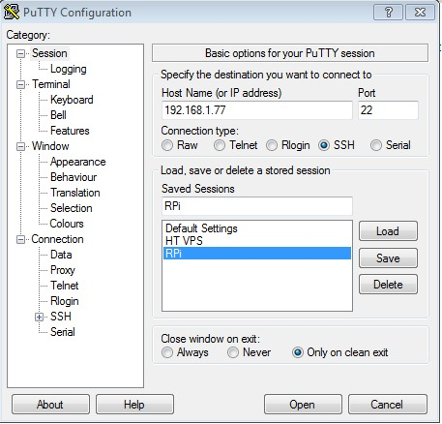
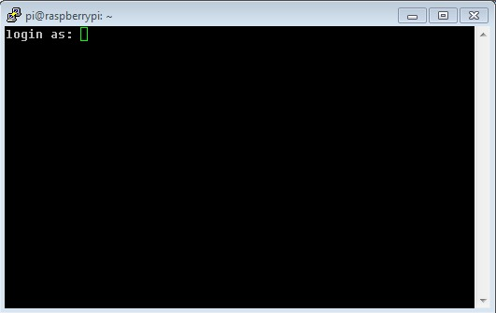
Login we password u girdikten sonra kodlarınızı çalıştırabilirsiniz.

Raspberry Pi üzeinde ssh kurmak ve kullanmak
Öncelikle ssh servisini yüklemelisiniz.
sudo apt-get install ssh
Servisi başlatmalısınız.
sudo /etc/init.d/ssh start
init.d servisi başlatmak için kullanılır.
Her açılışta bu servisi default olarak başlatmak için
sudo update-rc.d ssh defaults
Kapatıp açmak için
sudo reboot
Kapatmak için
sudo shutdown -h now

Raspberry pi dan Windows pc ye dosya aktarımı
Winscp kullanılabilir.
http://winscp.net/eng/index.php

